ГБОУ СПО КОЛЛЕДЖ АВТОМАТИЗАЦИИ И РАДИОЭЛЕКТРОНИКИ №27
ИМЕНИ П,М,ВОСТРУХИНА

КОМПЛЕКТ ОЦЕНОЧНЫХ СРЕДСТВ

по учебной дисциплине

ОП.01 ИНЖЕНЕРНАЯ ГРАФИКА

специальность 220703 Автоматизация технологических процессов и
производств

Москва
2013 год

ОДОБРЕН  предметной (цикловой)  комиссией общетехнических дисциплин  Протокол № ____  от «__» _________ 2013г. | Разработан на основе Федерального государственного образовательного стандарта по специальности среднего профессионального образования  220703 Автоматизация технологических процессов и производств
Председатель предметной (цикловой) комиссии  __________/Л.В.Маргвелашвили | Заместитель директора по учебной работе  ___________/Т.А.Матвеева

«____» _____________ 2013г.

Составитель:. Селиванова Н.В, преподаватель ГБОУ СПО Колледж автоматизации и радиоэлектроники №27 имени П.М.Вострухина

- ПАСПОРТ
ФОНДА ОЦЕНОЧНЫХ СРЕДСТВ
по учебной дисциплине
ИНЖЕНЕРНАЯ ГРАФИКА
наименование учебной дисциплины
220703 Автоматизация технологических процессов и производств
код, наименование профессии/специальности

РЕЗУЛЬТАТЫ ОСВОЕНИЯ ДИСЦИПЛИНЫ

УМЕНИЯ (У):

У.1 | пользоваться Единой системой конструкторской документации (ЕСКД), ГОСТами, технической документацией и справочной литературой;
У.2 | оформлять технологическую и другую техническую документацию в соответствии с требованиями ГОСТ

ЗНАНИЯ (З):

З.1 | основных правил построения чертежей и схем;
З.2 | способов графического представления пространственных образов;
З.3 | основных положений разработки и оформления конструкторской, технологической и другой нормативной документации

Результаты обучения  (освоенные умения,  усвоенные знания) | Наименование темы | Уровень освоения  темы | Текущий контроль |  | Промежуточная аттестация
 |  |  | Наименование  контрольно-оценочного средства | Уровень трудности | Наименование  контрольно-оценочного средства | Уровень трудности
1 | 2 | 3 | 4 | 5 | 6 | 7
З.1 | Раздел 1.  Геометрическое черчение |  | Т
У.1 | Тема 1.1. Основные сведения по оформлению чертежей | 1 | ПЗ | 1
У.1 | Тема 1.2. Правила вычерчивания контуров технических деталей | 2 | ПЗ | 2
З.1, З.2 | Раздел 2. Проекционное черчение (основы начертательной геометрии) |  | Т |  | КР
У.1 | Тема 2.1.  Основы начертательной геометрии | 2 | ПЗ | 2
У.1 | Тема 2.2. Проецирование геометрических тел | 1 | ПЗ | 1
У.1 | Тема 2.3. Аксонометрические проекции. | 2 | ПЗ | 2
У.1  З.2 | Тема 2.4. Сечение геометрических тел плоскостями | 2 | ПЗ | 2
У.1 | Тема 2.5. Взаимное пересечение поверхностей тел | 2 | ПЗ | 2
З.1,З.3 | Раздел 3. Машиностроительное черчение. |  | Т
У.2 | Тема 3.1. Правила разработки и оформления конструкторской и технологической документации | 2 | ПЗ | 2
У.2 | Тема 3.2. Изображения, виды, разрезы, сечения | 2 | ПЗ  КР | 2
У.1 | Тема 3.3. Винтовые поверхности и изделия с резьбой | 2 | ПЗ | 2
У.2 | Тема 3.4. Эскизы деталей и рабочие чертежи | 2 | ПЗ | 2
У.2 | Тема 3.5. Разъемные и неразъемные соединения. Общие сведения об изделиях и составление сборочных чертежей | 2 | ПЗ | 2
З.1 | Раздел 4.Чтение и деталирование чертежей |  | Т
У2 | Тема 4.1. Особенности чтения и порядок деталирования чертежей | 3 | ПЗ | 3
 | Раздел 5. Общие правила выполнения схем. |  | Т
У.2 | Тема 5.1. Выполнение схемы электрической принципиальной. | 2 | ПЗ | 2
 | ЗАЧЕТ |  | ПЗ, Т |  | ПЗ, Т

Условные обозначения:

ПЗ – практическое занятие
КР – контрольная работа
Т – тестирование

1. Состав КОС
для текущего контроля знаний, умений обучающихся
по учебной дисциплине/ разделам и темам

№  п/п | Наименование КОС |  | Материалы для преставления  в ФОС
Раздел 1. Геометрическое черчение
 | ТЕСТ |  | Тест, вопросы1 – 23
Тема 1.1. Основные сведения по оформлению чертежей
 | Практические занятия 1 – 3 |  | МУ к практическим занятиям
Тема 1.2. Правила вычерчивания контуров технических деталей
 | Практические занятия 4 – 9 |  | МУ к практическим занятиям, комплект индивидуальных заданий
Раздел 2. Проекционное черчение (основы начертательной геометрии)
 | ТЕСТ |  | Тест, вопросы 24 – 41
Тема 2.1. Основы начертательной геометрии
 | Практические занятия 10 - 13 |  | МУ к практическому занятию
Тема 2.2. Проецирование геометрических тел
 | Практические занятия 14 – 16 |  | МУ к практическому занятию, комплект индивидуальных заданий
Тема 2.3. Аксонометрические проекции.
 | Практические занятия 18 – 20 |  | МУ к практическому занятию, комплект индивидуальных заданий
Тема 2.4. Сечение геометрических тел плоскостями
 | Практические занятия 23 – 24 |  | МУ к практическому занятию, комплект индивидуальных заданий
Тема 2.5. Взаимное пересечение поверхностей тел
 | Практические занятия 25 – 27 |  | МУ к практическому занятию, комплект индивидуальных заданий
 | Контрольная работа за семестр
 | Практическое занятие 28 |  | Комплект контрольных заданий по вариантам
Раздел 3. Машиностроительное черчение.
 | ТЕСТ |  | Тест 42 – 82
Тема 3.1. Правила разработки и оформления конструкторской и технологической документации
 | Практическое занятие 29
Тема 3.2. Изображения, виды, разрезы, сечения
 | Практические занятия 30 – 35 |  | МУ к практическому занятию, комплект индивидуальных заданий
Тема 3.3. Винтовые поверхности и изделия с резьбой
 | Практические занятия 36 – 38 |  | МУ к практическому занятию, комплект индивидуальных заданий
Тема 3.4. Эскизы деталей и рабочие чертежи
 | Практические занятия 39 – 42 |  | МУ к практическому занятию, комплект индивидуальных заданий
Тема 3.5. Разъемные и неразъемные соединения. Общие сведения об изделиях и составление сборочных чертежей
 | Практические занятия 43 – 46 |  | МУ к практическому занятию, комплект индивидуальных заданий
Раздел 4.Чтение и деталирование чертежей
 | ТЕСТ | Тест 83 – 90
Тема 4.1. Особенности чтения и порядок деталирования чертежей
 | Практические занятия 47 – 51 |  | Комплект индивидуальных заданий
Тема 5.1. Выполнение схемы электрической принципиальной.
 | ТЕСТ |  | Тест 91 – 94
 | Практические занятия 52 – 54 |  | МУ к практическому занятию
 | Практическое занятие 55 - зачетная графическая работа |  | Комплект индивидуальных заданий  Тест

СТРУКТУРА КОНТРОЛЬНЫХ ЗАДАНИЙ
БЛАНК ТЕСТОВОГО ЗАДАНИЯ
№ п/п  задания | Содержание  тестового задания | Варианты ответов
1 | Отношение линейных размеров изображения к линейным размерам объекта называется - | …………………
2. | Какой из перечисленных масштабов не предусмотрен стандартом? | 1. 1:2  2. 1:2.5  3. 1:3  4. 1:5
3 | Какие размеры имеет лист формата А4? | 1.210х297;  2.420х594;  3. 594х841  4. 297х420
4. | На каком формате основная надпись размещается вдоль короткой стороны | - А1;  - А2;  - А3;  - А4.
5. | Размер шрифта h определяется следующими элементами | 1.Высотой строчных букв;  2.Высотой прописных букв  3.Толщиной линии шрифта;  4.Расстоянием между буквами
6 | Какая линия применяется для нанесения выносных и размерных линий?
7 | Какая линия применяется для нанесения осей симметрии и центровых линий?
8. | Какой линией обводят контур детали и выполняют рамку на чертеже
9. | Какой цифрой обозначается на чертеже штриховая линия? | 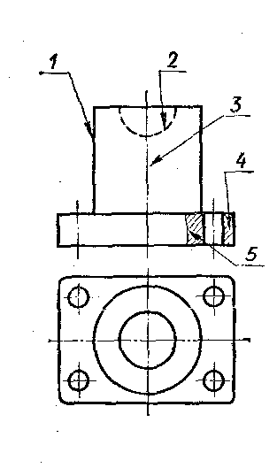
10. | Как называется тип линии обозначенный цифрой 3?  - Сплошная основная  - Штриховая  - Волнистая  - Тонкая сплошная  - Штрихпунктирная
11 | Какая из линий чертежа имеет наибольшую толщину?
12 | Какая линия служит для выполнения невидимого контура?
13 | В каких единицах измерения задаются размеры на чертежах? | 1. м  2. см  3. мм  4. дм
14 | На каком рисунке размерное число нанесено правильно? | 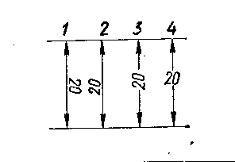
15 | В каких случаях допускается заменять стрелки на размерных линиях засечками или точками? | - При большом количестве размеров;  - При недостаточном месте для стрелок;  - При нанесении стандартных размеров.
16 | На каком рисунке размер радиуса дуги проставлен правильно? | 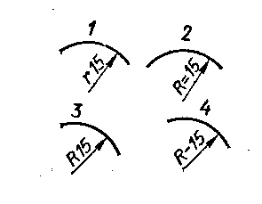
17 | На каком рисунке размер диаметра окружности нанесен правильно? | 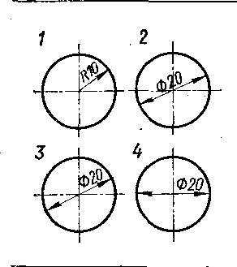
18 | На каком примере размер угла в градусах нанесен правильно? | 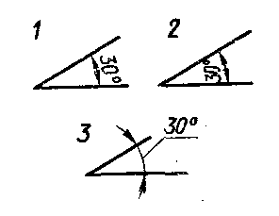
19 | На каком рисунке проведены правильно центровые линии, если диаметр окружности более12 мм? | 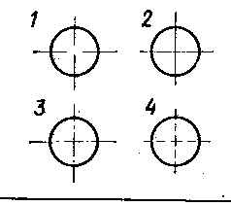
20 | На каком расстоянии от контура рекомендуется проводить размерные линии? | 1. Не более 10 мм;  2. От 7 до 10 мм;  3. От 6 до 10 мм;  4. Не более 15 мм;
21 | Какие размеры проставляются при выполнении чертежа в масштабе, отличном от 1:1? | 1.Те размеры, которые имеет изображение на чертеже;  2.Увеличение в два раза;  3.Независимо от масштаба изображения ставятся реальные размеры изделия;  4. Размеры должны быть увеличены или уменьшены в соответствии с масштабом
22 | Чему должен быть равен раствор циркуля при делении окружности на шесть равных частей? | 1. Диаметру окружности.  2. Половине радиуса окружности.  3.Двум радиусам окружности.  4. Радиусу окружности.
23. | В каком месте должна находиться точка сопряжения дуги с дугой? | 1.В центре дуги окружности большего радиуса;  2.На линии, соединяющей центры сопряжений дуг;  3.В центре дуги окружности меньшего радиуса;  4.В любой точке дуги окружности большего радиуса;
24 | Каковы названия основных плоскостей проекций: | 1). фронтальная, горизонтальная, профильная  2). центральная, нижняя, боковая  3). передняя, левая, верхняя  4). передняя, левая боковая, верхняя
25 | На фронтальной плоскости изображается | 1). вид слева  2). вид сверху  3). вид справа  4).вид спереди
26 | Как называется плоскость проекций X0Y?  1).Фронтальная  2).Профильная  3).Горизонтальная  4).Главная | 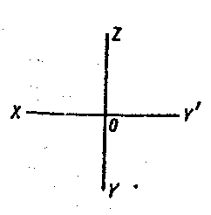
27 | На какой проекции комплексного чертежа лежит точка А, заданная тремя проекциями?  1).Фронтальной  2).Горизонтальной  3).Профильной  4).Точка не относится ни к какой проекции | 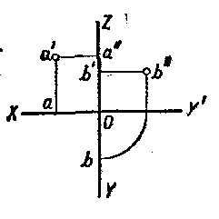
28 | Точка может быть однозначно определена в пространстве, если она спроецирована? | 1) На две плоскости проекций;  2) На одну плоскость проекций;  3) На ось х;  4) На три плоскости проекций;  5) На плоскость проекций V.
29 | Фронтально-проецирующая прямая - это прямая, которая? | 1) Параллельно оси х;  2) Перпендикулярно плоскости V;  3) Перпендикулярно плоскости Н;  4) Параллельно оси z;  5) Параллельно плоскости V.
30 | Горизонтальная прямая или сокращенно горизонталь расположена? | 1) Параллельно плоскости Н;  2) Перпендикулярно плоскости Н;  3) Перпендикулярно оси х;  4) Параллельно плоскости V;  5) Перпендикулярно плоскости W.
31 | Как расположена в пространстве горизонтальная плоскость проекций координатного треугольника? | 1) Параллельно оси х;  2) Перпендикулярно оси у;  3) Параллельно угловой линии горизонта;  4) Параллельно плоскости V;  5) Параллельно оси z.
32 | Профильная плоскость проекций для координатного трехгранника вводится? | 1) Параллельно плоскости V;  2) Параллельно плоскости Н;  3) Перпендикулярно оси у;  4) Перпендикулярно оси z;  5) Перпендикулярно плоскостям Н и V.
33 | В какой плоскости лежит фигура, обозначенная цифрой 2?  1).Фронтальной  2).Горизонтальной  3).Профильной  4).Главной | 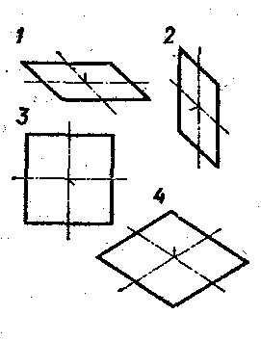
34 | Сколько граней призмы проецируется на фронтальную плоскость проекций в искаженном виде?  1). Одна  2). Две  3). Четыре  4). Шесть | 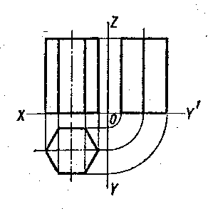
35 | В какой аксонометрической проекции выполнен технический рисунок модели?  - Фронтальной диметрии  - Прямоугольной диметрии  - Изометрии | 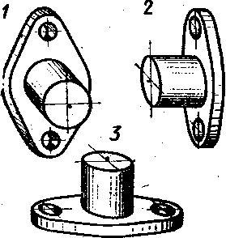
36 | На каком рисунке модель расположена более удачно? | 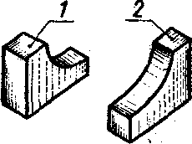
37 | Какой куб с вписанными в его грани окружностями изображен в изометрии? | 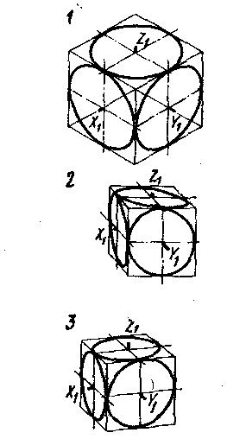
38 | Какой способ применяется при построении линии пересечения двух многогранников? | 1) способ секущих плоскостей  2) способ концентрических секущих сфер  3) способ эксцентрических сфер  4) выбор способа зависит от формы многогранников
39 | Основание какого цилиндра расположено в горизонтальной плоскости проекций? | 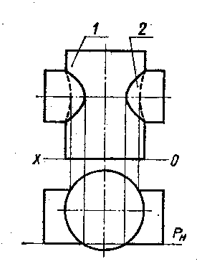
40 | Какую фигуру представляет собой сечение цилиндра 1 вертикальной плоскостью?  - Прямоугольник  - Окружность
41 | Какая линия пересечения поверхностей цилиндров одинакового диаметра изображена правильно? | 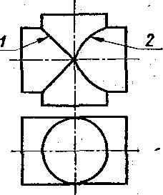
42 | Сколько основных видов существует для выполнения чертежа (выберите правильный ответ)? | 1) 6 видов  2) 5 видов  3) 4 вида  4) 3 вида
43 | Сколько видов должно содержать изображение какой-либо конкретной детали? | 1) Один;  2) Три;  3) Минимальное, но достаточное для однозначного уяснения конфигурации;  4) Максимальное число видов;  5) Шесть.
44 | Какой вид детали и на какую плоскость проекций называется ее главным видом? | 1) Вид сверху, на плоскость Н;  2) Вид спереди, на плоскость V;  3) Вид слева, на плоскость W;  4) Вид сзади, на плоскость Н;  5) Дополнительный вид, на дополнительную плоскость.
45 | Какой вид называется дополнительным? | 1) Вид справа;  2) Вид снизу;  3) Вид сзади;  4) Полученный проецированием на плоскость, не параллельную ни одной из плоскостей проекций;  5) Полученный проецированием на плоскость W.
46 | Изображение отдельного ограниченного места изделия на чертеже называется | - главным видом  - местным видом  - видом сзади  - видом слева  - общим видом
47 | Какой знак, позволяющий сократить число изображений, применяют на простых чертежах: | 1) знак диаметра;  2) знак шероховатости поверхности;  3) знак осевого биения;  4) знак радиуса.
48 | Под каким углом осуществляется штриховка металлов (графическое изображение металлов) в разрезах? | 1) Под углом 30 градусов к линии контура изображения, или к его оси или к линии рамки чертежа;  2) Под углом 60 градусов к линии контура изображения, или к его оси или к линии рамки чертежа;  3) Под любыми произвольными углами;  4) Под углом 45 градусов к линии контура изображения, или к его оси или к линии рамки чертежа;  5) Под углом 75 градусов к линии основной надписи чертежа;
49 | Как штрихуют неметаллические детали на разрезах: | 1) широкими параллельными линиями  2) узкими параллельными линиями  3) ромбической сеткой  4) сплошным закрашиванием
50 | Разрез получается при мысленном рассечении предмета секущей плоскостью. При этом на разрезе показывается то, что: | 1) Получится только в секущей плоскости;  2) Находится перед секущей плоскостью;  3) Находится за секущей плоскостью;  4) Находится под секущей плоскостью;  5) Находится в секущей плоскости, и что расположено за ней.
51 | Фигура сечения, входящая в разрез штрихуется | 1).Только там, где сплошные части детали попали в секущую плоскость,  2). На передней части предмета,  3). Как сплошная часть, так и отверстия.
52 | Для какой цели применяются разрезы? | 1) Показать внутренние очертания и форму изображаемых предметов;  2) Показать внешнюю конфигурацию и форму изображаемых предметов;  3) Применяются при выполнении чертежей любых деталей;  4) Применяются только по желанию конструктора;  5) Чтобы выделить главный вид по отношению к остальным.
53 | Какие разрезы называются горизонтальными? | 1) Когда секущая плоскость перпендикулярна горизонтальной плоскости проекций;  2) Когда секущая плоскость параллельна горизонтальной плоскости проекций;  3) Когда секущая плоскость перпендикулярна оси Х;  4) Когда секущая плоскость параллельна фронтальной плоскость проекций;  5) Когда секущая плоскость параллельна профильной плоскости проекций.
54 | Какими не бывают разрезы: | 1) горизонтальные  2) вертикальные  3) наклонные  4) параллельные
55 | Всегда ли нужно обозначать простые разрезы линией сечения? | 1) Да, обязательно;  2) Никогда не нужно обозначать;  3) Не нужно, когда секущая плоскость совпадает с плоскостью симметрии детали;  4) Не нужно, когда секущая плоскость параллельна горизонтальной плоскости проекций;  5) Не нужно, когда секущая плоскость параллельна оси Z.
56 | Как изображаются на разрезе элементы тонких стенок типа рёбер жесткости, зубчатых колёс? | 1) Никак на разрезе не выделяются;  2) Выделяются и штрихуются полностью;  3) Показываются рассечёнными, но не штрихуются;  4) Показываются рассечёнными, но штрихуются в другом направлении по отношению к основной штриховке разреза;  5) Показываются рассечёнными и штрихуются под углом 60градусов к горизонту.
57 | На одном чертеже может быть. | 1).Один разрез,  2).Ни одного разреза,  3). Несколько
58 | Фронтальный, профильный, горизонтальный разрез обычно располагают | 1). На свободном месте рабочего поля чертежа,  2). В проекционной связи с видом.
59 | Местный разрез выполняют для | 1).Выявления устройства детали,  2).Выявления устройства детали только в отдельном узко ограниченном месте.
60 | Граница местного разреза выделяется на виде: | 1) Сплошной волнистой линией;  2) Сплошной тонкой линией;  3) Штрих-пунктирной линией;  4) Сплошной основной линией;  5) Штриховой линией.
61 | При выполнении изображений, содержащих соединение вида и разреза, разрез располагается | - справа от оси симметрии,  - слева от оси,  - с любой стороны.
62 | Разрез, выполненный по плоскости симметрии детали | 1) обозначается на чертеже буквами (например, А-А)  2) не обозначается на чертеже  3) подписывается "Разрез по плоскости симметрии"
63 | К сложным разрезам относятся | - фронтальный  - ступенчатый  - наклонный  - профильный  - горизонтальный  - ломаный
64 | Сложный разрез получается при сечении предмета: | 1) Тремя секущими плоскостями;  2) Двумя и более секущими плоскостями;  3) Плоскостью, параллельной горизонтальной плоскости проекций;  4) Одной секущей плоскостью;  5) Плоскостями, параллельными фронтальной плоскости проекций.
65 | В сечении показывается то, что: | 1) Находится перед секущей плоскостью;  2) Находится за секущей плоскостью;  3) Попадает непосредственно в секущую плоскость;  4) Находится непосредственно в секущей плоскости и за ней4  5) Находится непосредственно перед секущей плоскостью и попадает в нее.
66 | Контур вынесенного сечения выполняется: | 1) Сплошной тонкой линией;  2) Сплошной основной линией;  3) Волнистой линией;  4) Штриховой линией;  5) Линией с изломами.
67 | На каком рисунке приведено изображение сечения детали цилиндрической формы:  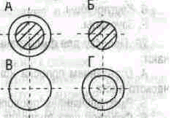 | 1) А  2) Б  3) В  4) Г
68 | Сечение на чертеже может быть выполнено | - наложенным  - вынесенным  - начерченым  - профильным  - простым
69 | Эскиз - это: | 1) чертеж детали, выполненный от руки и позволяющий изготовить деталь  2) объемное изображение детали  3) чертеж, содержащий габаритные размеры детали  4) чертеж, дающий представление о габаритах детали
70 | Какие условные обозначения проставляют на эскизе: | 1) необходимые размеры для изготовления детали  2) габаритные размеры  3) координаты центров отверстий  4) толщины покрытий
71 | Для чего предназначен эскиз: | 1) для изготовления детали  2) для определения возможности транспортировки детали  3) для определения способов крепления детали в конструкции  4) для выявления внешней отделки детали
72 | Какой линией показывается граница нарезанного участка резьбы? | 1) Волнистой линией;  2) Сплошной тонкой линией;  3) Сплошной основной линией;  4) Штриховой линией;  5) Штрих-пунктирной линией.
73 | Расшифруйте условное обозначение резьбы M20х0.75LH. | 1) Резьба метрическая, номинальный диаметр 20мм, шаг 0,75мм, левая;  2) Резьба упорная, номинальный диаметр 20мм, шаг 0,75, правая.  3) Резьба метрическая, номинальный диаметр 0,75мм, шаг 20мм, правая;  4) Резьба трубная, номинальный диаметр 0,75мм, шаг 20мм, левая;  5) Резьба метрическая, номинальный диаметр 0,75мм, шаг 20мм, левая.
74 | Шаг резьбы - это расстояние: | 1) Между соседними выступом и впадиной витка, измеренные вдоль оси детали;  2) Между двумя смежными витками;  3) На которое перемещается ввинчиваема я деталь за один полный оборот в неподвижную деталь;  4) От начала нарезания резьбы до её границы нарезания;  5) От выступа резьбы до её впадины, измеренное перпендикулярно оси детали.
75 | От какого диаметра следует проводить выносные линии для обозначения резьбы, выполненной в отверстии? | 1) От диаметра впадин резьбы, выполняемого сплошной основной линией;  2) От диаметра фаски на резьбе;  3) От внутреннего диаметра резьбы, выполняется сплошной тонкой линией;  4) От наружного диаметра резьбы, выполненного сплошной тонкой линией;  5) От наружного диаметра резьбы, выполненного сплошной основной линией.
76 | Как изображается резьба на цилиндрическом стержне и на его виде слева? | 1) Наружный диаметр резьбы - сплошная основная, внутренний диаметр - сплошная тонкая, на виде слева - сплошная тонкая линия на 3/4 длины окружности для внутреннего диаметра;  2) Наружный диаметр резьбы - сплошная основная, внутренний диаметр - сплошная тонкая, на виде слева - тонкая линия на 360 градусов;  3) Наружный и внутренний диаметры резьбы - сплошная основная, на виде слева - сплошная тонкая линия на 3/4 длины окружности для внутреннего диаметра;  4) Наружный и внутренний диаметры - сплошная тонкая линия;  5) Все линии выполняются сплошной основной.
77 | Какой линией показывается граница нарезанного участка резьбы? | 1) Волнистой линией;  2) Сплошной тонкой линией;  3) Сплошной основной линией;  4) Штриховой линией;  5) Штрих-пунктирной линией.
78 | В каких случаях на чертежах показывают профиль резьбы? | 1) Профиль резьбы показывают всегда;  2) Никогда не показывают;  3) Когда конструктор считает это необходимым;  4) Когда необходимо показать резьбу с нестандартным профилем со всеми необходимыми размерами;  5) Когда выполняется упорная или трапецеидальная резьба.
79 | Как понимать обозначение S40х4(p2)LH? | 1) Резьба метрическая, диаметр 40мм, шаг 4мм, левая;  2) Резьба упорная, диаметр 40мм, шаг 4мм, левая;  3) Резьба трапецеидальная, диаметр 40мм, шаг 2мм, двухзаходная, левая;  4) Резьба упорная, диаметр 40мм, двухзаходная, шаг 2мм, правая;  5) Резьба упорная, диаметр 40мм, двухзаходная, шаг 2мм, левая.
80 | При резьбовом соединении двух деталей: | 1) Полностью показывается деталь, в которую ввинчивается другая;  2) Полностью показывается ввинчиваемая деталь;  3) Нет никакого выделения;  4) Место соединения штрихуется полностью и для одной и для другой деталей;  5) Место соединения резьб не штрихуется совсем.
81 | Укажите тип соединения  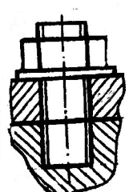 | 1)Болтовое;  2)Винтовое;  3)Шпилечное
82 | Укажите тип соединения  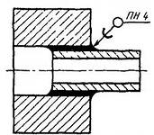 | 1).Соединение клееное.  2).Соединение паяное.  3).Соединение сварное.
83 | С чего начинают чтение сборочного чертежа: | 1) изучение видов соединений и креплений сборочных единиц и деталей изделия  2) чтение спецификации изделия  3) ознакомление со спецификацией и основными составными частями изделия и принципом его работы  4) изучение соединений сборочных единиц изделия.
84 | Для чего служит спецификация к сборочным чертежам? | 1) Спецификация определяет состав сборочной единицы;  2) В спецификации указываются габаритные размеры деталей;  3) В спецификации указываются габариты сборочной единицы;  4) Спецификация содержит информацию о взаимодействии деталей;  5) В спецификации указывается вес деталей.
85 | Какие размеры наносят на сборочных чертежах? | 1) Все размеры;  2) Основные размеры корпусной детали;  3) Габаритные, присоединительные, установочные, крепёжные, определяющие работу устройства.  4) Только размеры крепёжных деталей;  5) Только габаритные размеры.
86 | Для каких деталей наносят номера позиций на сборочных чертежах? | 1) Для всех деталей, входящих в сборочную единицу;  2) Только для нестандартных деталей;  3) Только для стандартных деталей;  4) Для крепёжных деталей;  5) Только для основных деталей.
87 | Как штрихуются в разрезе соприкасающиеся детали? | 1) Одинаково;  2) С разной толщиной линий штриховки;  3) Одна деталь не штрихуется, а другая штрихуется;  4) С разным наклоном штриховых линий;  5) С разным расстоянием между штриховыми линиями, со смещением штриховых линий, с разным наклоном штриховых линий
88 | Что такое «Деталирование»: | 1) процесс составления рабочих чертежей деталей по сборочным чертежам  2) процесс сборки изделия по отдельным чертежам деталей  3) процесс создания рабочих чертежей  4) процесс составления спецификации сборочного чертежа
89 | Всегда ли совпадают положение детали на главном виде на рабочем чертеже с положением детали на сборочном чертеже (выбрать правильный ответ)? | - всегда совпадают  2) никогда не совпадают  3) совпадают не всегда  4) иногда совпадают
90 | Всегда ли совпадает количество изображений детали на рабочем чертеже с количеством изображений на сборочном чертеже (выбрать правильный ответ)? | 1) совпадают не всегда  2) зависит от мнения разработчика  3) совпадают всегда  4) зависит от пожелания заказчика
91 | Какие схемы называются принципиальными (выбрать правильный ответ)? | 1) определяющие основные функциональные части изделия, их назначение и взаимосвязи  2) определяющие части комплекса и соединения их между собой на месте эксплуатации  3) определяющие полный состав элементов и связей между ними и дающие детальное представление о принципах работы изделия  4) определяющие состав элементов отражающих принцип работы образуемых ими узлов
92 | При выполнении схем важно: | 1) соблюдение масштаба;  2) действительное пространственное расположение частей изделия;  3) условные обозначения элементов схем;  4) знание правил ортогонального проецирования;
93 | На кинематической схеме показывается: | 1) состав механизма и взаимодействие его составных частей во время работы  2) взаимное расположение отдельных элементов  3) общий вид механизма  4) габариты изделия
94 | Какой тип схемы обозначается цифрой «3» ? | 1). структурная 2).принципиальная (полная)  3). общая  4).функциональная

Ключи к тестам по дисциплине «ИНЖЕНЕРНАЯ ГРАФИКА

1 | 2 | 3 | 4 | 5 | 6 | 7 | 8 | 9 | 10 | 11 | 12 | 13 | 14 | 15 | 16 | 17 | 18 | 19
тот | 3 | 1 | 4 | 2 | 5 | 3 | 1 | 2 | 5 | 4 | 3 | 3 | 2 | 2 | 3 | 3 | 3 | 3

20 | 21 | 22 | 23 | 24 | 25 | 26 | 27 | 28 | 29 | 30 | 31 | 32 | 33 | 34 | 35 | 36 | 37 | 38
2 | 3 | 4 | 2 | 1 | 4 | 3 | 1 | 1 | 2 | 1 | 1 | 5 | 3 | 3 | 2 | 2 | 1 | 1

39 | 40 | 41 | 42 | 43 | 44 | 45 | 46 | 47 | 48 | 49 | 50 | 51 | 52 | 53 | 54 | 55 | 56 | 57
1 | 1 | 1 | 1 | 3 | 2 | 4 | 2 | 1 | 4 | 3 | 5 | 1 | 1 | 2 | 4 | 3 | 3 | 3

58 | 59 | 60 | 61 | 62 | 63 | 64 | 65 | 66 | 67 | 68 | 69 | 70 | 71 | 72 | 73 | 74 | 75 | 76
2 | 2 | 1 | 1 | 2 | 2,6 | 2 | 3 | 2 | 2 | 1,2 | 1 | 1 | 1 | 3 | 1 | 2 | 4 | 1

77 | 78 | 79 | 80 | 81 | 82 | 83 | 84 | 85 | 86 | 87 | 88 | 89 | 90 | 91 | 92 | 93 | 94
3 | 4 | 2 | 2 | 3 | 2 | 3 | 1 | 3 | 1 | 4 | 1 | 3 | 1 | 3 | 3 | 1 | 2

КОНРОЛЬНАЯ ГРАФИЧЕСКАЯ РАБОТА
Проекции модели

Цель работы: Проверка приобретенных практических навыков по выполнению проекций модели.

- Задание

  - Предварительная подготовка
    - Повторить теоретические сведения
    - Подготовить формат А4

  - Работа в аудитории
    - Выполнить комплексный чертеж модели по двум заданным проекциям
    - Выполнить построение аксонометрической проекции модели по комплексному чертежу

- Необходимые принадлежности

  - Бумага чертёжная (формат А4)
  - Набор чертёжных инструментов и принадлежностей

- Содержание графической работы

  - Комплексный чертеж модели
  - Аксонометрическая проекция модели

- Литература

  - С.К. Боголюбов, Инженерная графика, – М.: Машиностроение, 2000
  - С.К. Боголюбов, Индивидуальные задания по курсу черчения, – М.: Высшая школа, 1992

вариант 1
вариант 2
вариант 3
вариант 4

вариант 5
вариант 6
вариант 7

вариант 8
вариант 9
вариант 10
вариант 11

вариант 12

вариант 13
вариант 14

Зачетная графическая работа

Тема: Выполнение чертежей деталей с применением необходимых разрезов

Задание:
- Вместо одного из приведенных изображений детали построить разрез, указанный на другом ее изображении.
- На чертеже детали проставить указанные размеры, применяя правила нанесения размеров на чертежах.
- Заполнить основную надпись в соответствие с ГОСТ
Вариант 1

1. Заменить главный вид фронтальным разрезом А-А.

Вариант 2

1. Заменить главный вид наклонным разрезом А-А

Вариант 3

1. Заменить главный вид ломанным разрезом А-А

Вариант 4

1. Заменить главный вид ступенчатым разрезом А-А

Вариант 5

1. Заменить главный вид фронтальным разрезом А-А

Вариант 6

1. Заменить вид слева ломанным разрезом А-А

Вариант 7

1. Заменить вид слева ступенчатым разрезом А-А

Вариант 8

1. Заменить вид слева наклонным разрезом А-А

Вариант 9

1. Заменить главный вид фронтальным разрезом А-А.

Вариант 10

1. Заменить вид слева ломанным разрезом А-А

Вариант 11

1. Заменить главный вид наклонным разрезом А-А

Вариант 12

1. Заменить главный вид ступенчатым разрезом А-А

Вариант 13

1. Заменить главный вид ломанным разрезом А-А

Вариант 14

1. Заменить главный вид фронтальным разрезом А-А.

Вариант 15

1. Заменить главный вид ступенчатым разрезом А-А

Вариант 16

1. Заменить вид слева наклонным разрезом А-А

Вариант 17

1 Заменить главный вид фронтальным разрезом А-А.

Вариант 18

1. Заменить главный вид наклонным разрезом А-А

Вариант 19

1. Заменить вид слева ломанным разрезом А-А

Вариант 20

1. Заменить главный вид ступенчатым разрезом А-А

Вариант 21

1. Заменить главный вид фронтальным разрезом А-А.

Вариант 22

1. Заменить главный вид ломанным разрезом А-А

Вариант 23

1. Заменить вид слева наклонным разрезом А-А

Вариант 24

1. Заменить главный вид ступенчатым разрезом А-А

